fischerwerke Rohrschelle FRSN
fischerwerke

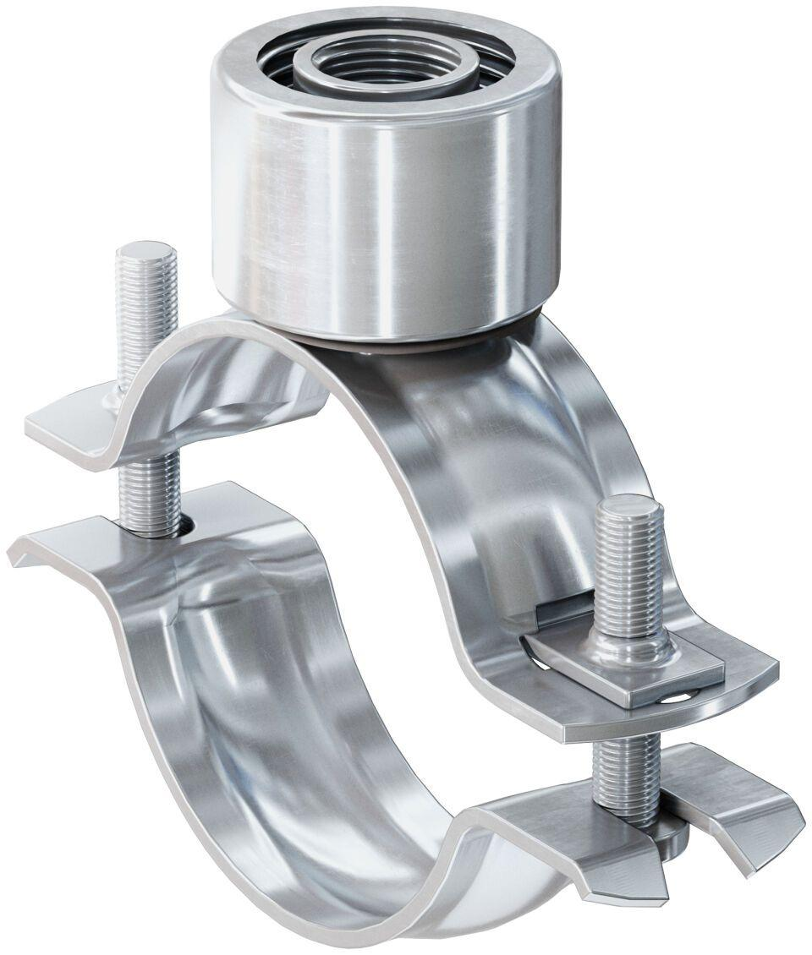Eigenschaften
Oberfläche
galvanisch verzinkt
Werkstoff
Stahl
Querschnitt
kreisförmig
Durchmesser (mm)
15,00 - 219,00

